一、我是计算小能手
6×5= 71＋24= 82－8= 6×3= 5×3= 9×3= 3×4=
3×8 = 4×9= 53+25= 7×4= 2×2= 78－19= 4×6=
5×4= 2×5= 5×8= 7×3= 9×2= 76－32=
56+21+18 = 48+32-16= 39-13+47=

96-34-35= 57+22-45= 100-69+25=

二、填空
1、数一数
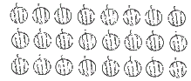

横着数表示（ ）个（ ），列式为：加法_________乘法（ ）×（ ）=（ ），
竖着数表示（ ）个（ ），列式为：加法________，乘法（ ）×（ ）=（ ）。
2、6个5相加用乘法算式表示为（ ），读作（ ），积是（ ）。
3、把口诀填完整。
二（ ）十四 五（ ）四十 四（ ）二 十 八
（ ）六十八 三（ ）十二 （ ）九二十七
4、3+3+3+3+3=（ ），乘法算式是（ ），口诀是（ ）
5、两个乘数都是5，列式为( )，两个5相加，列式( )。
6、1张10元能换（ ）张2元，1张100元能换（ ）张20元，1张1元能换（ ）张2角和（ ）张1角。
7、按规律填数
(1)15、20、（ ）、（ ）、35
(2)36、32、28、（ ）、（ ）、16
8、按要求填>、<或=
5×7 36 25 4×5 65 100-45 4×6 21
3×9 10 2×4 9 5+5 5×2 3×5 5×3
三、判断。（对的打“√”，错的打“×”）
1、3×4与4×3的积相同。 （ ）
2、3×3表示2个3相加。 （ ）
3、一个乘数是5，另一个乘数是4，积是9。 （ ）
4、6个4相加用加法表示是4+4+4+4+4+4 （ ）
5、因为2+2= 2×2 ，所以 4×4=4+4 （ ）
四、解决问题
1.女生种了25棵小树，男生种的比女生多19棵，他们一共种了多少棵小树?
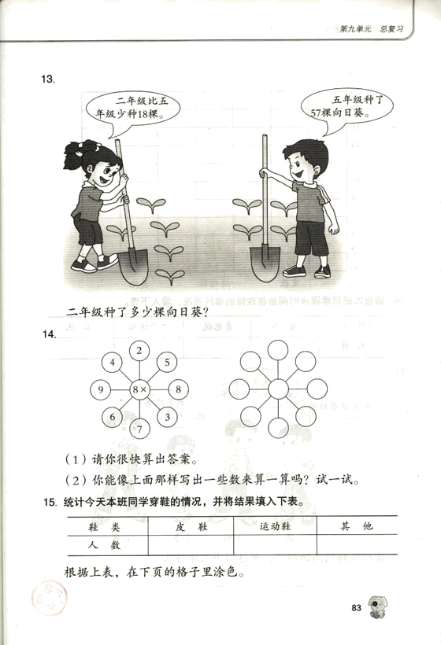

2. 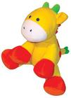 小熊 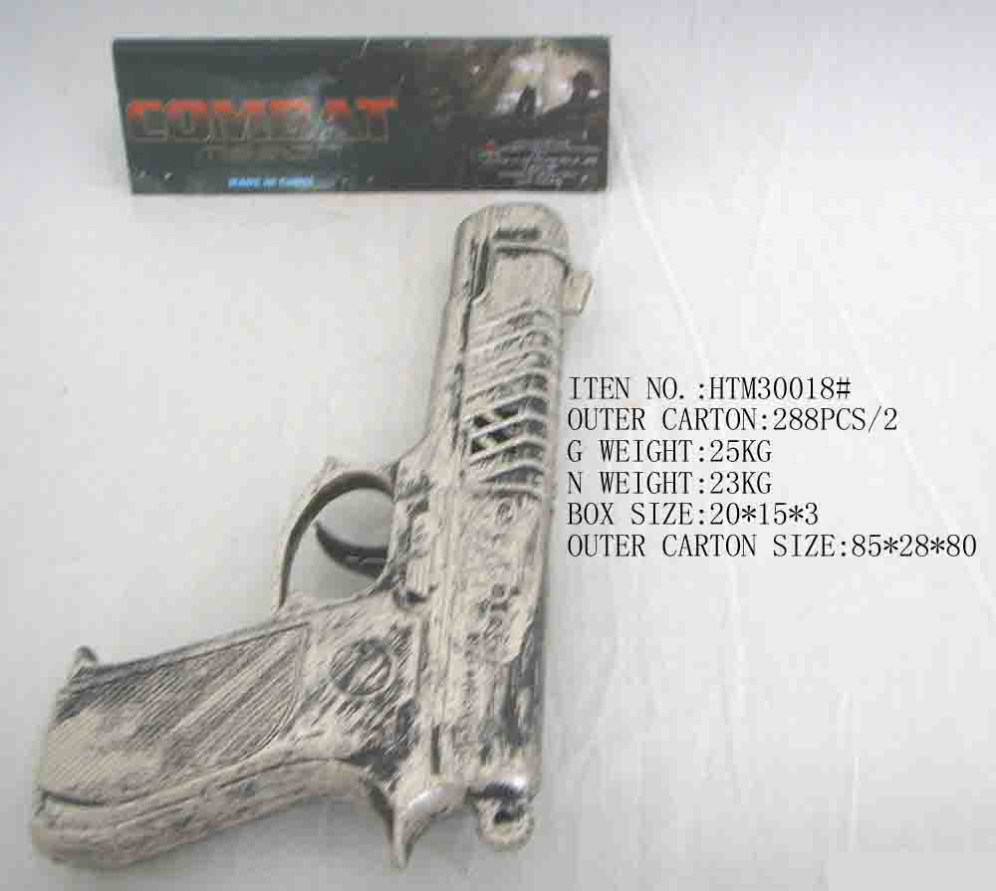 玩具手枪  积木
每个5元 每把7元 每套8元
⑴买了3套积木一共用去多少元？你会怎样付钱？

⑵洁洁有30元钱买4把玩具手枪，够吗？

3. 商店里原来有97台电视机，元旦节卖出去38台，又运来了46台，现在商店里有多少台电视机。

